106年度教育部國民及學前教育署自造實驗室
Fab Lab營運推廣實施計畫活動成果
活動名稱 |  | Mbot機器人基礎
活動類別 |  | □體驗課程 ■工作坊 □推廣活動
活動目標 |  | 1.培養學生對結構機械與程式設計的初步能力，並提升學生對機器人科  技的學習興趣。  2.利用 Scratch 控制各類感應器和各類馬達，結合「自動控制」與「電  腦程式設計」的課程，由淺入深的學習培養探究機器人科學的 奧秘。 3藉由資訊科技激發學生的想像力和創造力。  4.透過機器人科學建立工業 4.0 物聯網的教學基礎。
執行情形 | 期程(時間) |  |  | 106年11月22日13:10 起 ～ 106年11月22日16:10 止
 | 主辦單位 |  |  | 國立羅東高工 | 協辦單位
 | 活動對象 |  |  | □教師 ■學生
 | 參與人數 |  |  | 30人
 | 經費來源 |  |  | ■營運補助計畫 |  | 校內預算 元 |  | 其他 元
 | 執行成果摘要
1. 參加機器人學生能學會簡易 coding。
2. 學生能使用 mBlock 程式控制 mBot 機器人操作。
3. 學生能透過程式編碼進行循跡機器人操作。
4. 結合資訊課 code.org 所學，進行編碼，提升學生運算思維能力。
 | 活動照片（至多6張，並簡要說明）
 | 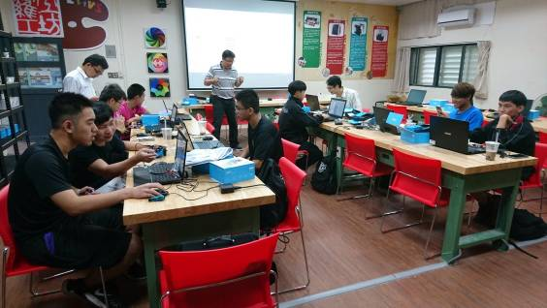 |  |  |  | 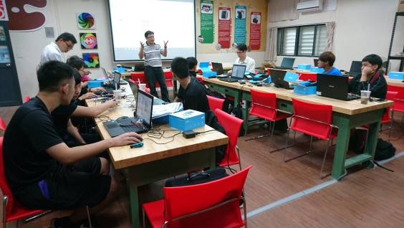
 | 講師上課講解一 |  |  |  | 講師上課講解二
 | 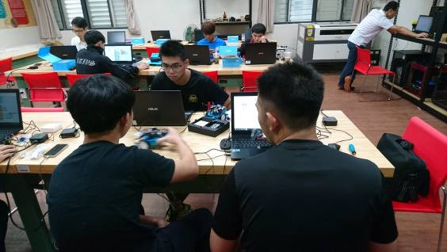 |  |  |  | 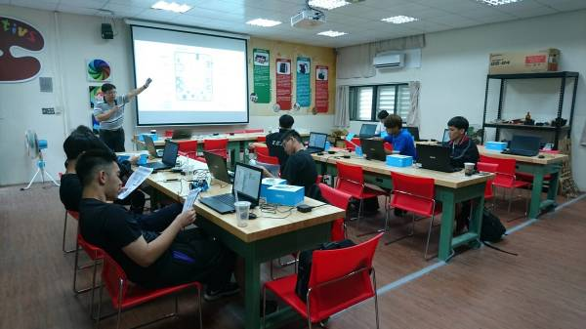
 | 學員認真作操作一 |  |  |  | 學員認真作操作二
 | 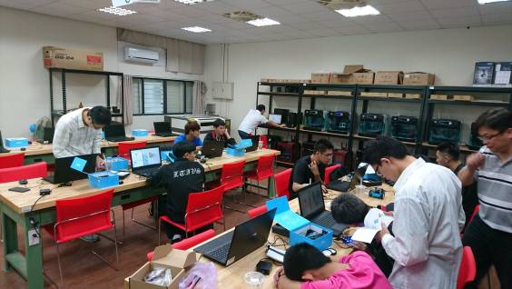
 | 學員認真作操作三 |  |  |  | 講師課後總結
活動成果檢討
遭遇困難 |  |  | 無
處理情形
改進建議 |  |  | 無
總體評估 |  |  | ■很好 □好 □普通 □再努力

